ТЕРРИТОРИАЛЬНАЯ ИЗБИРАТЕЛЬНАЯ КОМИССИЯ
ВОЛХОВСКОГО МУНИЦИПАЛЬНОГО РАЙОНА
ЛЕНИНГРАДСКОЙ ОБЛАСТИ

РЕШЕНИЕ

07 сентября 2023 года |  | № 13
г. Волхов

Об определении схемы многомандатного избирательного округа
по выборам депутатов совета депутатов
Потанинского сельского поселения
Волховского муниципального района Ленинградской области

В соответствии с пунктами 2, 4, 8 статьи 18 Федерального закона от 12 июня 2002 года № 67-ФЗ «Об основных гарантиях избирательных прав и права на участие в референдуме граждан Российской Федерации», частью 5 статьи 9 областного закона от 15 марта 2012 года №20-оз «О муниципальных выборах в Ленинградской области», руководствуясь частью 1 статьи 12, Устава Потанинского сельского поселения, территориальная избирательная комиссия Волховского муниципального района, решила:
1. Определить схему одного многомандатного избирательного округа и графическое изображение схемы одного многомандатного избирательного округа по выборам депутатов совета депутатов Потанинского сельского поселения Волховского муниципального района Ленинградской области согласно приложению 1,2.
2. Направить настоящее решение в совет депутатов Потанинского сельского поселения Волховского муниципального района Ленинградской области для утверждения.
3. Контроль за исполнением настоящего решения возложить на председателя территориальной избирательной комиссии Волховского муниципального района Поликарпову О.Н.
4. Разместить настоящее решение на официальном сайте территориальной избирательной комиссии Волховского муниципального района в информационно-телекоммуникационной сети «Интернет».

Председатель ТИК
Волховского муниципального района Поликарпова О.Н.

Секретарь ТИК
Волховского муниципального района Юганова А.Н.

Приложение №1
к решению территориальной
избирательной комиссии
Волховского
муниципального района
от «07» сентября 2023 г. № 13

Cхема
одного многомандатного избирательного округа
по выборам депутатов совета депутатов
Потанинского сельского поселения
Волховского муниципального района Ленинградской области

Количество избирателей в муниципальном образовании – 860

Количество многомандатных избирательных округов – 1

Количество мандатов – 10

Описание многомандатного избирательного округа

Потанинский многомандатный избирательный округ № 1:
В границы Потанинского многомандатного избирательного округа № 1 входит вся территория Потанинского сельского поселения.
Текстовое описание границ Потанинского многомандатного избирательного округа № 1 совпадает с текстовым описанием границ Потанинского сельского поселения Волховского муниципального района Ленинградской области

Описание прохождения границ:
- Точка 1 расположена на линии, равноудаленной от берегов Староладожского канала, на изломе северного участка границы лесного квартала 68 Загубского участкового лесничества Волховского лесничества.
- По смежеству с Пашским сельским поселением
От точки 1 до точки 12 от линии, равноудаленной от берегов Староладожского канала, по границам лесных кварталов 68, 74, 75, 76, 77, 78, 83, 90 Загубского участкового лесничества Волховского лесничества, далее по границам лесных кварталов 24, 39, 43 Пашского участкового лесничества Волховского лесничества.
От точки 12 до точки 13 по линии, соединяющей точки, до границы лесного квартала 63 Пашского участкового лесничества Волховского лесничества.
От точки 13 до точки 56 по границам лесных кварталов 63, 68, 79, 80, 81, 82, 83, 84 Пашского участкового лесничества Волховского лесничества, далее по границам лесных кварталов 216, 217, 218, 219, 231, 240, 250, 256, 261, 268 Николаевщинского участкового лесничества Волховского лесничества.
- По смежеству с Тихвинским муниципальным районом
От точки 56 до точки 83 по границе муниципального района.
- По смежеству с Колчановским сельским поселением
От точки 83 до точки 120 по границам лесных кварталов 17, 3, 2, 1, 6, 5, 4, 10 Масельгского участкового лесничества Волховского лесничества, далее по границе лесного квартала 33 Колчановского участкового лесничества Волховского лесничества.
- По смежеству с Селивановским сельским поселением
От точки 120 до точки 174 по линиям, последовательно соединяющим точки, до границы лесного квартала 105 Пашского участкового лесничества Волховского лесничества.
От точки 174 до точки 202 по границам лесных кварталов 105, 97, 96, 123, 95 Пашского участкового лесничества Волховского лесничества.
От точки 202 до точки 208 по линиям, последовательно соединяющим точки, до береговой линии Ладожского озера.
От точки 208 до точки 209 по линии, соединяющей точки, по акватории Ладожского озера.
- По смежеству со Свирицким сельским поселением
От точки 209 до точки 210 по линии, соединяющей точки, по акватории Ладожского озера.
От точки 210 до точки 220 по линиям, последовательно соединяющим точки, до линии, равноудаленной от берегов Староладожского канала.
От точки 220 до точки 1 по линии, равноудаленной от берегов Староладожского канала.

В границах населенных пунктов:
Деревень: Бакланово, Весь, Волосово, Вороново, Горное Елохово, Заостровье Кириково, Лахта, Потанино, Самушкино, Хмелевик, Чуново, Шахново, Шолтоло, Шурягские Караулки, Юги,
Поселка при железнодорожной станции Юги,

Приложение №2
к решению территориальной
избирательной комиссии
Волховского
муниципального района
от «07» сентября 2023 г. № 13

Графическое изображение схемы
многомандатного избирательного округа по выборам депутатов
совета депутатов
Потанинского сельского поселения
Волховского муниципального района Ленинградской области

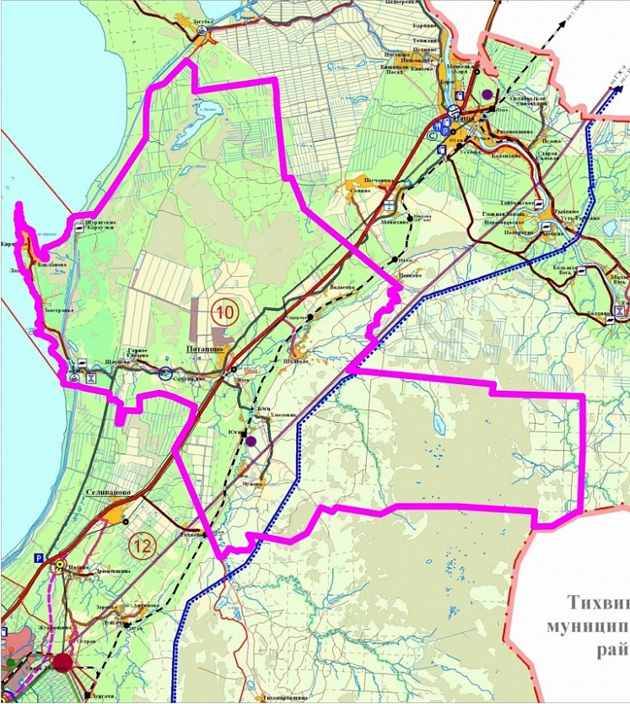

Областной закон Ленинградской области от 15.06.2010 № 32-оз «Об административно-территориальном устройстве Ленинградской области и порядке его изменения (принят ЗС ЛО 26.05.2010 г.) (с изменениями).

